Klára ČÍŽKOVÁ (393876)

B-GK GEOG (FG), 2. ročník

Brno, 24. prosince 2012

**Hydrologie – cvičení GIS**

**Zadání:** Kvantitativně zhodnoťte laterální pohyby koryta vybrané řeky (eroze, akumulace) ve 2 různých obdobích s použitím programu ArcGis.

**Vybraná řeka:** Ain (Francie)

Ain je řeka ve východní Francii, která pramení v pohoří Jura a přibližně 40 km východně od Lyonu se zprava vlévá do řeky Rhôny. Celková délka řeky Ain je 190 km, průměrný průtok u ústí je 130 m3 za sekundu a plocha povodí je 3630 km2. Řeka po většinu svého toku volně meandruje a je na ní situováno několik vodních elektráren.

Pro účely tohoto cvičení byly vybrány snímky řeky na jejím dolním toku v blízkosti ústí do Rhôny z let 2002, 2005 a 2011, na základě kterých byl posouzen laterální pohyb koryta řeky.

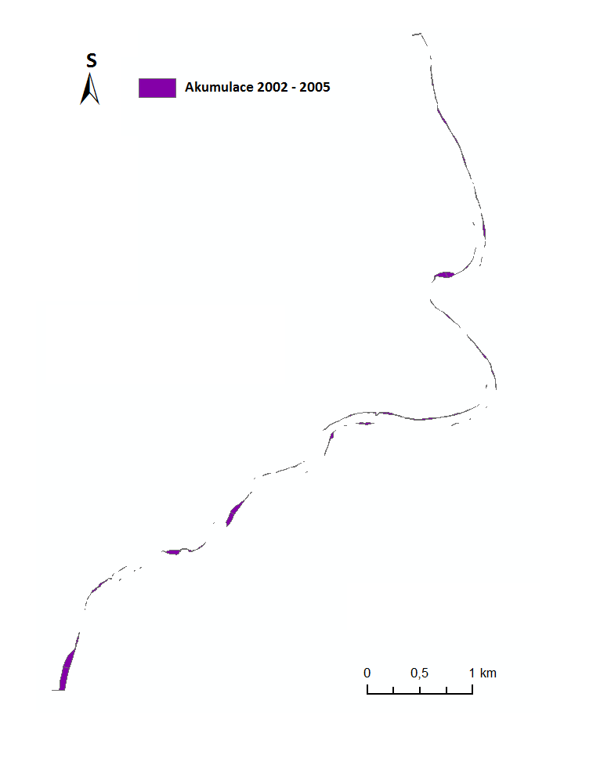

***Obrázek č. 1 –*** *Akumulace koryta řeky Ain v letech 2002 - 2005*

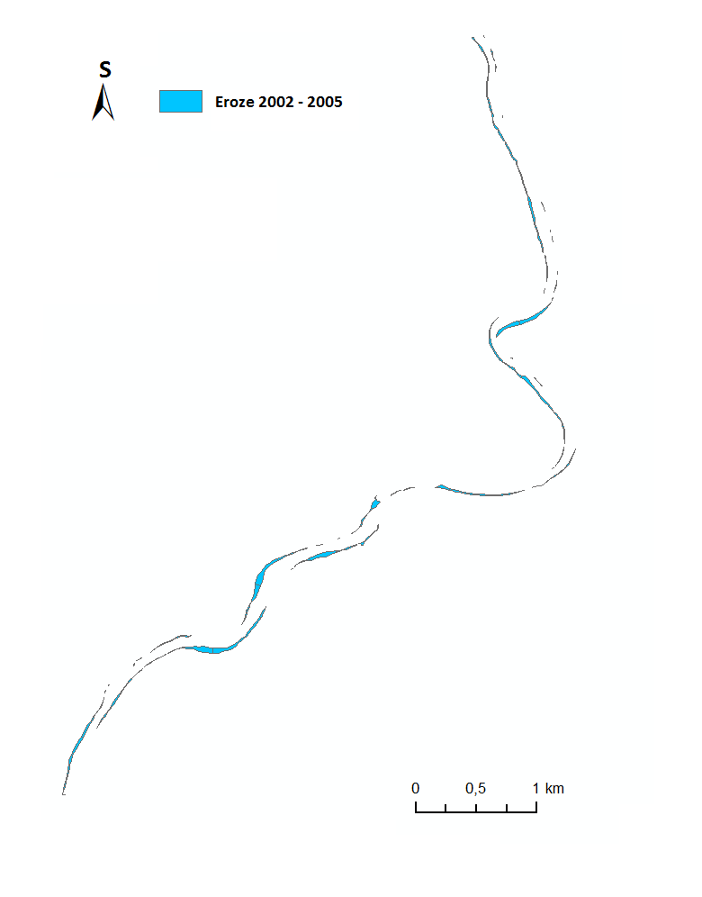

***Obrázek č. 2 –*** *Eroze koryta řeky Ain v letech 2002 – 2005*

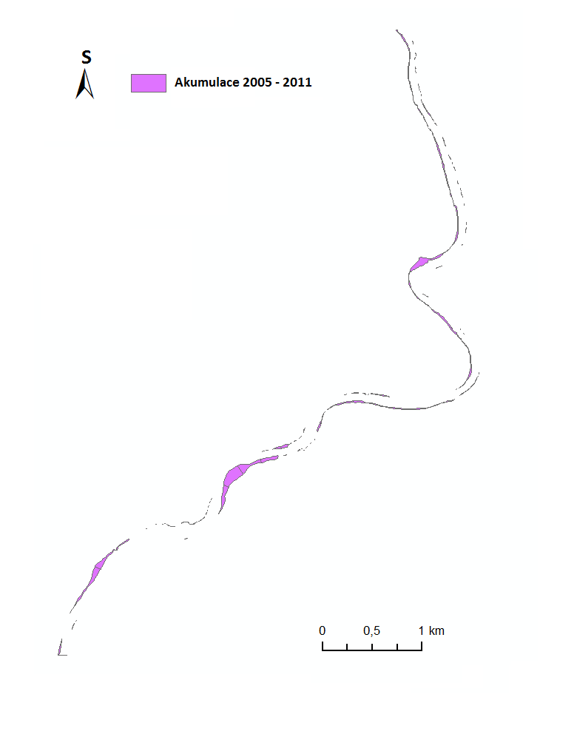

***Obrázek č. 3 –*** *Akumulace koryta řeky Ain v letech 2005 - 2011*

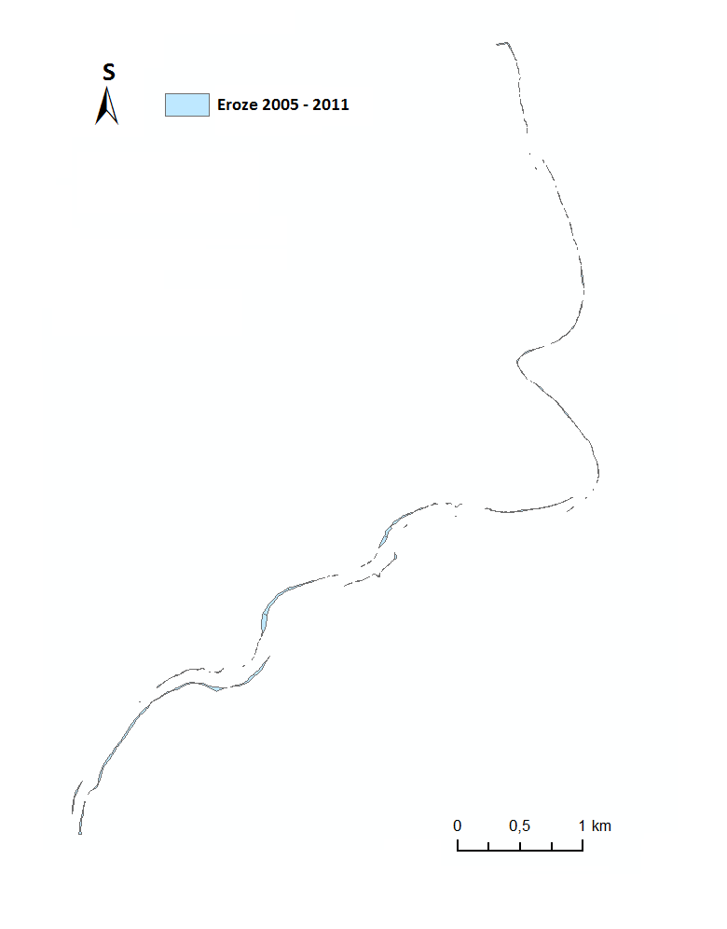

***Obrázek č. 4 –*** *Eroze koryta řeky Ain v letech 2005 – 2011*

***Tabulka č. 1*** *–eroze a akumulace pro každý z 250m dlouhých úseků vybrané části koryta řeky Ain pro období 2002 – 2005 a 2005 – 2011 (vypočítáno pomocí programu Arc Gis).*

|  |  |  |  |  |
| --- | --- | --- | --- | --- |
| **Polygon**  (po směru toku) | **Akumulace** (2002 - 2005) | **Eroze**  (2002 - 2005) | **Akumulace** (2005 - 2011) | **Eroze**  (2005 - 2011) |
| **1** | 243,18 | 2221,24 | 2063,81 | 698,02 |
| **2** | 1082,92 | 1702,41 | 1479,42 | 115,61 |
| **3** | 984,21 | 2282,91 | 1085,17 | 166,90 |
| **4** | 2807,86 | 2629,86 | 1986,86 | 1,34 |
| **5** | 1577,51 | 2150,90 | 834,66 | 157,71 |
| **6** | 1299,84 | 1759,82 | 2784,76 | 108,37 |
| **7** | 333,60 | 4327,75 | 2172,42 | 117,31 |
| **8** | 411,37 | 1918,33 | 1635,62 | 186,89 |
| **9** | 2274,29 | 1087,86 | 2295,25 | 1447,60 |
| **10** | 313,29 | 616,54 | 2039,51 | 646,91 |
| **11** | 3952,43 | 6430,01 | 2711,87 | 349,35 |
| **12** | 4337,75 | 5728,10 | 12254,79 | 1300,59 |
| **13** | 1036,56 | 3065,95 | 1889,52 | 663,72 |
| **14** | 1377,29 | 2577,12 | 1272,35 | 532,10 |
| **15** | 367,85 | 4515,03 | 3582,21 | 1600,32 |
| **16** | 1810,42 | 2822,69 | 2305,77 | 530,92 |
| **17** | 1659,26 | 1408,98 | 1037,50 | 553,86 |
| **18** | 99,67 | 997,94 | 2303,42 | 142,56 |
| **19** | 864,09 | 602,78 | 1029,78 | 399,15 |
| **20** | 1929,68 | 502,85 | 870,76 | 849,16 |
| **21** | 2313,24 | 2283,79 | 2311,11 | 979,73 |
| **22** | 2457,65 | 2610,45 | 2791,63 | 402,73 |
| **23** | 3519,59 | 1949,90 | 3508,31 | 233,38 |
| **24** | 1505,22 | 390,66 | 2866,14 | 1273,74 |
| **25** | 2179,41 | 3549,98 | 834,25 | 4252,13 |
| **26** | 159,85 | 3234,09 | 1536,48 | 2802,66 |
| **27** | 424,40 | 2465,47 | 2290,70 | 487,90 |
| **28** | 251,82 | 6781,10 | 7362,65 | 121,02 |
| **29** | 51,07 | 2469,91 | 11284,94 | 2627,86 |
| **30** | 5564,64 | 9626,31 | 23244,78 | 6753,90 |
| **31** | 5466,60 | 6700,15 | 9000,81 | 5655,41 |
| **32** | 412,24 | 5136,97 | 329,58 | 2455,96 |
| **33** | 1402,76 | 7575,81 | 452,06 | 3159,70 |
| **34** | 5033,52 | 9389,42 | 96,31 | 4072,60 |
| **35** | 11,68 | 2170,65 | 1,00 | 2423,49 |
| **36** | 228,98 | 786,86 | 1767,40 | 1465,10 |
| **37** | 2520,17 | 1155,99 | 7873,94 | 2982,68 |
| **38** | 94,34 | 3074,08 | 9216,27 | 3644,38 |
| **39** | 1282,32 | 4168,32 | 3356,67 | 3512,83 |
| **40** | 10354,66 | 4682,25 | 248,64 | 2342,15 |